**教研赋能助推“双减” 精耕细研提质增效**

语文学科组2023-2024学年第二学期工作计划

**常州市新北区龙虎塘第二实验小学**

**一、指导思想**

坚持以立德树人为宗旨，以落实学科素养为目标，深入学习贯彻《基础教育课程教学改革深化行动方案》，深入贯彻落实《常州市教育科学研究院“十四五”发展规划》，全面贯彻党的教育方针。本学期，我们将进一步推进素质教育和区域课程改革，提升小语学科的教研品质，鲜明我校小学语文学科的教学特色。

**二、现状分析**

1.**团队发展内驱强**

我校语文组共49名语文老师，其中在编教师26人，聘用教师18人，编外教师5人。其中教龄10年以上的老师16人，5-10年的老师16人，未满5年的老师17人，从教龄来看，梯队分布比较均匀。从职称看，目前我们拥有4位“中小学高级”教师，8位“中小学一级”教师。拥有市五级梯队称号有7人，区五级梯队称号7人，五级梯队占比人数为32%。

近三年，我们职称评审和梯队晋升都呈现明显的上涨趋势，说明我们的老师都能认真学习，积极备考，顺利通过笔试关；此外，老师们注重材料的积累，自觉地丰富羽翼，发展的内驱力很强。

【今年，我们要争取在市区学带、骨干梯队上有所突破；同时，也要为明年的能手、新秀蓄力。老师们积极抓住区课、区基本功等锻炼自己的好机会，逐梦前行。】

**附：语文教师职称一览表**

|  |  |
| --- | --- |
| **职称** | **名单** |
| **中小学高级（4人）** | 张丽娟、徐彩芬、费菊媛、曹晓曙 |
| **中小学一级（9人）** | 胡芝芬、吴静娟、房丽丽、王燕、  章宏恒、杨楹、周菲、王亦含、林燕群 |

**附：语文教师五级梯队一览表**

|  |  |  |  |  |  |
| --- | --- | --- | --- | --- | --- |
| **五级梯队** | **人数** | **名单** | **五级梯队** | **人数** | **名单** |
| 市特级教师后备人才 | 1 | 张丽娟 |  | | |
| 市学带 |  | | 区学带 | 2人 | 胡芝芬  吴静娟 |
| 市骨干 | 4人 | 徐彩芬  黄莺  黄汝群  徐佳 | 区骨干 | 2人 | 王亦含  万婧 |
| 市能手 | 2人 | 林燕群 | 区能手 | 1 | 张洁 |
| 市新秀 |  | | 区新秀 | 2人 | 程杨  汤晨钰 |
| 合计 | 7人 |  |  | 7人 |  |
| 占比 | 32% | | | | |

1. **校本教研机制进一步完善**

第一体现在**“前移后续式”的主题教学研讨模式：**

通过跨校联合教研，我们进一步完善了“前移后续式”的主题教学研讨模式，主题更聚焦，观课有视角，重人人参与，重现场思考，重真实碰撞，重教后反思。实现了研有所进，研有所得。

【今年，我们将延续并深度落实此教研模式，尤其在教研组层面落实，助力每一位老师都有研究的思维闭环；同时，结合校级论文/案例评比促理论成果转化。】

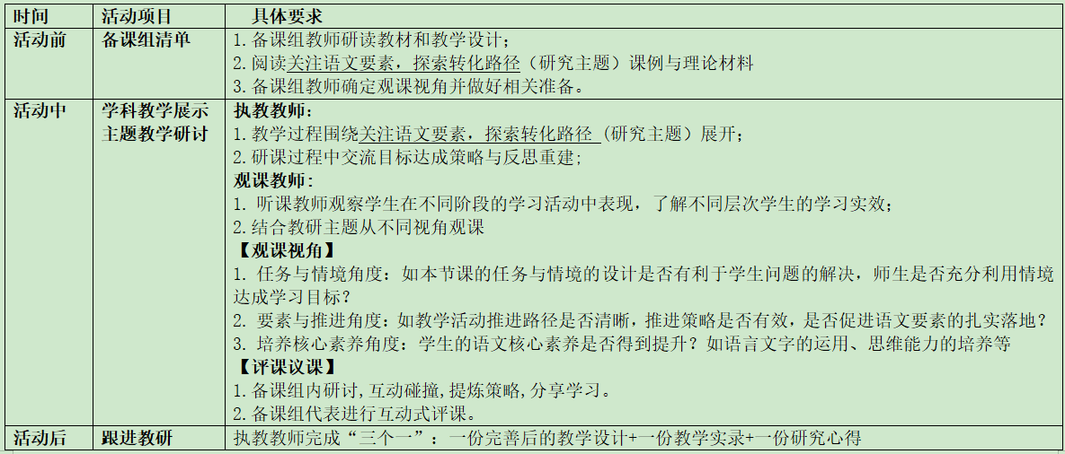**第二体现在命题研究：**

语文组在张校和徐校引领下，深入研究命题，命题先于教学设计，10分钟向读学写进课堂，每月的学情调研扎实推进，期末质量深入分析。经过一个学期的努力，老师们教学质量分析的意识加强了，教学质量分析的能力提高了。

【本学期，我们将继续研究命题，以终为始，强化与提升老师们对新课标的理解和实施。】

1. **特色课程在传承中发展**

我们落实“少儿国学”特色课程，每一位学生除积累《童声古韵》外，低段还积累了《三字经》《声律启蒙》，中高段积累《小古文》。不论是“国旗童声”，还是诗词大会的比赛现场，都看见了学生们对经典的热爱和积淀。

【本学期，我们将继续漫步在经典诗文的长河里，**落实每学期20+10的积累量。并结合每月学情调研和弘雅文化节开展过程性评价和阶段性评价。**】

**三、学期目标**

**文化建设：**继续深入“静水流深、光而不耀”的学科组文化和“一组一品”的教研组文化。

**课程建设：**以“学科育人”为靶向，进一步提升国家课程和校本课程的质量。依托课堂规程，落实30+10讲练一体化教学；重命题研究和质量反馈，提高命题水平和学业质量。以“少儿国学”为深入点，重点打造童声古韵课程和常州吟诵课程。

**教师发展：**依托市、区、校级工作室，校际、校本等教研平台以及各级基本功竞赛，夯实教师基本功，提升教材解读力、课堂推进力以及练习设计力。借助市协同课程“常州吟诵”项目以及市课题“小学语文跨学科主题学习”涵养一批特色教师和骨干教师。

**学生发展：**依托“泛在读写”项目，借助弘雅小播客等平台，推进“整本书”阅读课程，提升阅读能力与表达能力；通过能级调研，助推学生素养落地。

**四、实施策略**

**（一）深化课程建设，减负提质**

**1.从课堂教学减负提质。**

日常课：认真落实**“30+10”**的课堂教学模式，注重小组合作学习方式的设计组织与有效实施，结合每月月调研、以及蹲点行政随堂听课等机制调研落实情况。

校级层面的教学研讨：**每月1次大组集中**，每次2个教研组承办。教研模式为“2节教研课+微讲座+研讨”，小课请提前调课。

|  |  |  |  |  |  |
| --- | --- | --- | --- | --- | --- |
| **校级课**安排表 | | | | | |
| 日期 | 承办教研组 | 执教教师 | 微讲座主讲人 | 活动主持 | 活动报道 |
| 3.6 |  |  |  |  |  |
|  |  |
| 4.3 |  |  |  |  |  |
|  |  |
| 5.8 |  |  |  |  |  |
|  |  |
| 6.12 |  |  |  |  |  |
|  |  |
| 备注：1.活动主持为未进行微讲座分享的教研组组长，同时该组负责本次活动报道。  2.未申报校际课的教研组需要多承办一次校级研讨活动。 | | | | | |
|
|

分年段（低中高）教学研讨：4月、5月、6月，**每月各1次，**教研模式为“1节教研课+微讲座+研讨”，两个教研组轮流承办。徐佳、徐校、张校分别参与其中一组的研讨。

|  |  |  |  |  |  |
| --- | --- | --- | --- | --- | --- |
| **分年段（低中高）**教学研讨 | | | | | |
| 日期 | 学段 | 执教教师 | 微讲座主讲人 | 活动主持 | 报道整合 |
| 4.17 | 低段 |  |  |  | 常燕楠 |
| 中段 |  |  |  |
| 高段 |  |  |  |
| 5.22 | 低段 |  |  |  | 王巧凤 |
| 中段 |  |  |  |
| 高段 |  |  |  |
| 6.5 | 一语 |  |  |  | 李彦 |
| 二语 |  |  |  |
| 三语 |  |  |  |
| 四语 |  |  |  |
| 五语 |  |  |  |
| 六语 |  |  |  |
| 备注：两个教研组轮流承办，徐佳、徐校、张校分别参与其中一组的研讨。 | | | | | |
|

1. **重命题优化减负提质。**
2. **命题研究：**研读教材，关注语文要素，地毯式梳理每单元“积累”“阅读”“习作”能力点，坚持以下原则：命题设计先于教学设计，重难点在课堂教学中体现，真正落实教学评一致。命题研讨以个人研读教材与互动交流相结合，重分工，重成果。
3. **质量反馈：**严格遵守我校调研制度（每月学情调研，组内老师交换监考，封卷流水阅卷，班与班交换核算分数段和平均分）。**每次调研后，组内要统计数据，进行质量调研分析，教研组长将在每月一次的年级组论坛上进行反馈。**
4. **特色课程强文化自信。**

（1）校本必修课程——童声古韵课程：课时、内容、评价等方面规定如下。

|  |  |  |  |  |  |  |
| --- | --- | --- | --- | --- | --- | --- |
| **“童声古韵”课程** | | | | | | |
| 课时规定 | 低年级：**（每周4次小课*15周）** **每周5次早读** 3次指导课内朗读 **2次**上《童声古韵》课程 **课后服务班级语文社团每周3次** 其中**1次**上《童声古韵》课程 **每周1次诵读小课** | | 高年级：**（每周2次小课*15周）** **每周3次早读** 2次课内朗读积累 **1次**上《童声古韵》课程 **每周1次诵读小课** | | | |
| 内容要求 | 20首《童声古韵》 + 10首拓展内容 | | | | | |
| 每次小课学一首/背一首 每学期共积累30首 每月8首左右 | | 每次小课学一首+背一首 每学期共积累30首 每月8首左右 | | | |
| 评价 | 1.过程性评价：每月学情调研中涉及2道“童声古韵”题（选择/填空/非连） 2.阶段性评价：弘雅文化节各班古诗擂台赛 | | | | | |
| 周次 | 一年级内容 | 二年级内容 | 三年级内容 | 四年级内容 | 五年级内容 | 六年级内容 |
| 1 |  |  |  |  |  |  |
| 2 |  |  |  |  |  |  |

（2）校本选修课程——常州吟诵课程：本学期聘请常州吟诵传承人刘红霞和屠士骥先生为我们培训，本学期重点搭建一套体系，培养2位特色教师，打造1个吟诵社团。

**（二）搭建多元平台，助力教师分层发展**

**1.借助各级工作室、项目与课题，**加速“桃李”教师的选拔与培养

|  |  |  |
| --- | --- | --- |
| **级别** | **工作室名称** | **成员** |
| 市级 | 常州市张丽娟名师工作室 | 徐 佳 |
| 区级 | 小学语文曹燕卓越教师成长营 | 黄 莺 |
| 小学语文教学黄华萍优秀教师培育室 | 黄汝群 |
| 小学语文教学蒋熙玲优秀教师培育室 | 张 洁 |
| 小学语文教学谢攀优秀教师培育室 | 许 阳 |

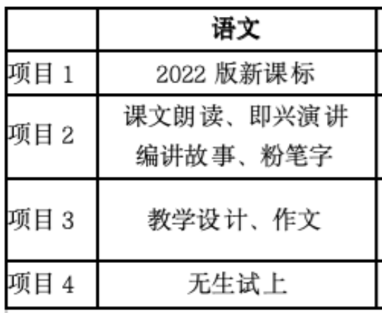借助**常州市协同课程“常州吟诵”的研修项目**与**市级课题“小学语文跨学科主题学习”的研究，**加速“桃李”教师的选拔与培养。

**2.搭建校际、校本研修平台，助推“花骨”“青叶”教师的培养**

本学期继续与龙城、西夏墅小学进行联合教研，与龙虎实小、圩塘小学进行集团校教研，一共4次校际课，欢迎老师们踊跃报名。

**3.开展弘雅杯基本功竞赛，以赛促练，提升“花骨”“青叶”基本功**

本学期基本功分3次进行，分别在第四、五、六周的学科研究日进行。项目与市区基本功保持一致。

**附：三团成长团成员一览表**

|  |  |  |
| --- | --- | --- |
| **三团成长团** | **对照标准** | **成员** |
| 桃李团 | 学科带头人及以上 | 张丽娟、徐彩芬、胡芝芬、吴静娟、费菊媛、房丽丽、章宏恒、王 燕、曹晓曙、林燕群、杨 楹、黄 莺、徐 佳、黄汝群（14人） |
| 花骨团 | 教学能手  骨干教师 | 金 超、王亦含、周 菲、万 婧、朱莉萍、张 洁、程 杨、许 阳、顾 洁、陈 露、许逸超、吴 艳、朱柯侠、周 玲、栾亚南、吕 鑫、郑 芬、张 娟、周玉菊、赵 婷、郁佳莉、王旭萍、霍垒敏、汤晨钰、刘 芹（25人） |
| 青叶团 | 教坛新秀 | 常燕楠、陈 莉、田 静、王巧凤、刘小丽、方 英、王 洁、袁 媛、李 彦、万秋伊（10人） |

1. **项目活动闭环，赋能学生发展**

**1.依托泛在读写：涵养学科关键能力**

（1）每月一次主题“朗读”

“弘雅文化节”依托“优谷朗读平台”每月发布一次“主题朗读”——面向全体师生的朗读活动，并开展线上点赞与评委打分相结合，实现评价主体多元化。

|  |  |  |  |
| --- | --- | --- | --- |
| 时间 | 任务 | 责任人 | 评价 |
| 3月 | 低段“童话朗读” | 教研组长 | “朗诵小达人” |
| 4月 | 中段“寓言朗读” | 教研组长 |
| 5月 | 高段“名著朗读” | 教研组长 |

（2）每月共读一本书

借助区“馨阅读”实验校契机，以教研组为单位，对整本书阅读进行整体、系统的梳理和设计，上好导读课、推进课、读写结合课、交流分享课。阅读的过程性成果与阶段性成果将通过弘雅小播客，以及“少儿玩伴”六大主题教育中进行阶段性成果展示。

比如，四年级“我是科学探索者”，就可以和《细菌王国历险记》整本书阅读相融通，进行主题为“走进细菌王国”的阶段性成果汇报。

再比如，三年级的“十岁成长仪式”，可以与共读书《夏洛的网》相整合，阶段性阅读展示关于友情、关于生命的成长故事。找到整本书阅读和学生成长课程之间的契合点，在阅读中遇见更好的世界，更好的自己。

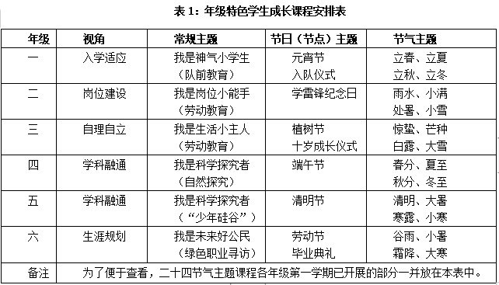**附：弘雅小播客**

|  |  |  |
| --- | --- | --- |
| 周次日期 | 负责教研组 | 主题 |
| 第三周3.8 | 六语教研组 | 人性的真善美 |
| 第五周3.22 | 五语教研组 | 畅聊西游故事 |
| 第八周4.12 | 四语教研组 | 走进细菌王国 |
| 第十周4.26 | 三语教研组 | 讲述寓言故事 |
| 第十三周5.17 | 二语教研组 | 畅游童话王国 |
| 第十五周5.31 | 一语教研组 |

（3）借助《翠苑》《常州晚报》等作品发表平台，以及各级各类征文比赛，让学生拥有更多的读者，激发学生写作兴趣，提升写作能力。

**2.健全评价体系：提升学科核心素养**

在学校弘雅文化引领下，依据语文课程标准，构建关注素养的语文评价体系。评价体系体现系统性、科学性、多元性、可选择性，可以全面评价学生的发展与进步。

**（1）横向关注学科素养体系**

语文学科评价包括过程性评价和终结性评价。

|  |  |
| --- | --- |
| 能力称号 | 评价能力 |
| “习作小能手” | 写作能力 |
| “小小书法家” | 书写能力 |
| “朗读小达人” | 表达能力 |
| “国学小达人” | 经典诗文积累 |

过程性评价重点关注**学生的语文学科关键能力**，注重学生在学习过程中的兴趣、创新、参与、知识的综合运用等。具体包括：

过程性评价使学生获得成就感，增强自信心,有效调控自己的学习过程,成为评价的积极参与者。

终结性评价则包括学科知识综合运用评价和卷面评价，从教材要求掌握的基础知识、阅读理解能力、习作真情表达等方面对学生的语文学科素养进行评价。

**（2）纵向凸显学生年段特征**

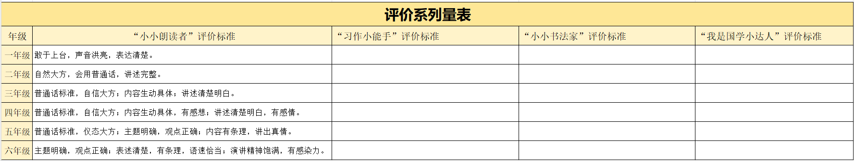评价要具有持续性、系统性和科学性。本学期，各教研组将拟出一到六年级评价系列量表，并且在实践运用中反复修改，形成定稿。

**（3）学生为本，开展动态生成的过程性评价**

各教研组期初需根据本学期学科素养训练的项目，制定详实可行的训练计划和检测方式，在平时的教学中重点落实学科素养项目。课程教学中心将根据各教研组制定的检测时间对其进行调研，以及时发现问题、分析问题、提升质量为目的。

学科素养检测安排（每学期时间相应调整）

|  |  |  |
| --- | --- | --- |
| 检测项目 | 检测时间 | 备注 |
| 写字 | 4月份 |  |
| 朗读 | 11月份 |  |
| 写话/作文 | 5月份、12月份 |  |

**3.健全课后服务，满足不同需求**

（1）磨优生：通过摸排选拔，开设提优班

（2）磨好课：组建导师团，研究培训内容

（3）磨好题：成立作业帮，设计经典练习